

SISTEMAS AUTOMATICOS DE DIAGNOSTICO Y DETECCION DE FALLAS I

Estudio de estrategias para optimizar el saque en tenis.

Prof: Dra. Paola Britos.
JTP: M.Ing. Hernán Merlino

Grupo | Año: 2009
Carballal, Claudio | Padrón: 82329
Olano, Francisco | Padrón: 84582
Mantero, Fernando | Padrón: 80936
Soliz, Fabián | Padrón: 81.935

Estudio de estrategias para optimizar el saque en Tenis.
Claudio Carballal1, Fernando Mantero2, Francisco Olano³, Fabián Soliz4
1 Universidad de Buenos Aires, Facultad de Ingeniería, Padrón
2 Universidad de Buenos Aires, Facultad de Ingeniería, Padrón
3 Universidad de Buenos Aires, Facultad de Ingeniería, Padrón
4 Universidad de Buenos Aires, Facultad de Ingeniería, Padrón

Abstract. Determinar el tipo de empuñadura, efecto, dirección y potencia del saque de un tenista para obtener la mayor probabilidad de ganar el propio saque.
- Introducción

En este trabajo analizaremos las distintas variables que intervienen durante el saque en un partido de tenis para poder crear un sistema que ayude a un jugador crear una estrategia para el servicio.
El servicio en tenis es una parte fundamental del juego. Ocurre durante el inicio del “set” y es el único momento del juego en el que el servidor (jugador que realiza el saque) tiene control total sobre la pelota, la posición y la velocidad que tiene en la cancha. Es también uno de los movimientos más complejos del tenis y requiere años de práctica para realizarlo con eficacia durante una competencia, y por este motivo ha recibido mucha atención por parte de los investigadores de todo el mundo. [Gómez, Zissu. 2006].
Este saque es él mas usado y él más directo para iniciar un juego ganador, tanto que muchos autores lo llaman Servicio pues es un instrumento que le puede acarrear muchos problemas al adversario y puede realizarse haciendo uso de salto o solo pasos. De acuerdo con la situación táctica puede convertirse en un tiro que se caracteriza por su potencia y la sorpresa dada por la velocidad del brazo, y el efecto que se le imprime a la raqueta, en ese tema la velocidad y el control de la pelota varia dependiendo de la raqueta. [Albornoz. 2006]. La realización de un buen servicio puede aumentar en gran medida las posibilidades de ganar el set y el partido, es por eso que los mejores jugadores del mundo concentran sus esfuerzos en pulir sus habilidades en el servicio.
Durante esta fase del juego las variables que intervienen para un buen servicio son la complexión física (altura, fuerza física, etc) del servidor y receptor, el tipo de cancha (arcilla, Césped, sintética, etc), efecto que se le da a la pelota, el tipo de empuñadura, la potencia del saque, la dirección del saque, la posición del adversario, la posición del servidor, tipo de jugadores (zurdo o diestro), el tipo de raqueta.

  - Objeto de Estudio

Realizar un sistema por el cual se pueda ingresar todos o algunos de valores de las variables que intervienen durante el saque y a través de ellos ayudar a jugador armar una estrategia para realizar con éxito su saque.

2 Estado de la cuestión
Existen numerosos estudios acerca de la biomecánica en el tenis [Gómez, Zissu, 2006], [Đurović, Lozovina, Mrduljaš, 2008] y la cinética [Crespo, 2007], [Gordon, Dapena, 2004], también existen muchos informes hechos por entrenadores y es jugadores semiprofesionales que expliquen los mejores movimientos para realizar un saque [Blandón, 2003], [Ohya, Saito, 2004], la forma de entrenar para refinar nuestras habilidades [Ochoa, 2004] y la estrategia para vencer al rival durante el servicio [Crespo, 2008], [Wiles, 2006]. Algunos estudios médicos también explican la capacidades de los distintos músculos que intervienen en el movimiento del saque para logran una mejor preformase y evitar lesiones [Albornoz. 2006]. Incluso se han escrito trabajos que estudian la capacidad en el saque de los mejor jugadores profesionales [Noffal, 2005].
Además hay estudio que explican como intervienen los factores no humanos para el desarrollo de un buen servicio. Estos factores son el tipo de raqueta, empuñadura, el encordado y tipo superficie. [Ruiz Llamas, Suárez Cabrera , 1996].
En los trabajamos mencionados anteriormente solo hay un estudio parcial sobre las variables que intervienen para un buen servicio, cada uno se concentra en un conjunto muy limitado de estas variables. Este trabajo agrupara todas las variables que intervienen durante el servicio y con la ayuda de un entrenador profesional de tenis armaremos un sistema que permita armar una táctica para desarrollar un buen servicio.

3 Problema
El problema radica en que es difícil para un jugador novato o experimentado establecer una buena estrategia de saque. Hay muchas variables que se tienen que considerar para el éxito. Algunas de estas ni siquiera son conocidas por un jugador novato. Para solucionar este problema es necesario crear un sistema que ayude en la toma de decisiones de acuerdo con todas las características que intervienen para realizar un buen saque con la mayor probabilidad éxito posible.

4 Solución Propuesta

Objetivo:
Determinar el tipo de empuñadura, efecto, dirección y potencia del saque de un tenista para obtener la mayor probabilidad de ganar el propio saque.

Variables:
- Empuñadura del sacador: Eastern - Continental - Australiana - Western.
- Potencia de saque: Fuerte - Media - Baja.
- Superficie de juego: Carpeta - Polvo de Ladrillo - Pasto.
- Dirección de saque: izquierda - centro - derecha.
- Tipo de jugador sacador: zurdo - diestro.
- Altura de jugador sacador: Alta - Media - Baja.
- Efecto en el saque: Si - No.
- Altura de jugador receptor: Alta - Media - Baja.
- Tipo de jugador receptor: zurdo - diestro.
- Posición del jugador receptor: izquierda - centro - derecha.
  - Entrevista

- ¿En qué consiste el saque de tenis y las posiciones básicas del saque de tenis?
- ¿Cuáles son las empuñaduras sugeridas para el saque?
- ¿Qué posición es la mejor para el saque?
- ¿El saque es realmente importante en el tenis?
- ¿El saque sirve como para causar un efecto arrasador en el oponente?
- ¿Quiénes son mejores sacadores en el tenis, zurdos o diestros? ¿Por qué?
- ¿Por qué hay que saltar en el saque del tenis? ¿Es realmente necesario?
- ¿Cuáles son los efectos posibles en el tenis?
- ¿Cuáles son los efectos sugeridos en el saque? ¿Por qué?
- ¿Uno debe sacar y avanzar a la red enseguida?
- ¿Cómo se realiza el movimiento de saque?
- ¿El saque se puede mejorar en un juego si uno logra hacer lo que quiere?
- ¿Es correcta la estrategia de realizar un primer servicio sin efecto y sólo potencia?
- ¿Sería mejor combinar efecto y potencia en el saque?
- ¿Qué recomiendas para el segundo saque?
- ¿Qué tipo de empuñadura debo utilizar para cada tipo de saque?
- ¿La fuerza y el volumen del jugador sirven en el tenis?
- ¿Cuál es el mejor calzado para jugar tenis?
- ¿Uno debe cambiar su saque según el oponente?
- ¿Cuánta distancia se debe tirar la pelota al aire en el saque?
- ¿Cómo cambia la forma de revotar de la pelota en cada superficie de juego?
- ¿Cambia la velocidad de la pelota en cada superficie?
- ¿Con alta temperatura, se juega más rápido o más lento?
- ¿Un jugador alto debe usar más potencia en su saque? ¿Y uno bajo?
- ¿Una mujer, debe usar más efectos que un hombre?
- ¿Sacar desde la mitad de la cancha es solo para quedar bien parado ante la devolución?
- ¿Cómo mejoraría el juego de un jugador sabiendo cómo sacarle a otro?
- ¿Sería realmente útil saber cómo sacar ante un oponente cualquiera?
- ¿A usted le serviría un sistema experto para entrenar a sus jugadores?
- ¿Usted usaría un sistema para determinar cómo sacarle a un oponente?
- ¿Le daría confianza utilizarlo aún si este no es 100% efectivo?
- ¿Lo usaría para entrenamientos o en plena competencia?
- ¿Aconsejaría este posible desarrollo a otras personas?
- ¿Le interesaría que usted pueda informar más situaciones al sistema?
- ¿Cómo es la mejor forma de que el sistema muestre su respuesta?
- ¿Cuánto tiempo es el que le daría al sistema para obtener una respuesta?
- ¿Usted ve con buen ojo el desarrollo de este sistema?
- ¿Cómo afectaría su rutina de entrenamientos y competencia el uso del sistema?

  - Cálculo de viabilidad

Dimensión | Peso | Valores Intervalo |  |  |  | Peso*Valor
Plausibilidad | 8 | 8 | 8,5 | 9 | 9,4 | 64 | 68 | 72 | 75
Justificación | 3 | 10 | 10 | 10 | 10 | 30 | 30 | 30 | 30
Adecuación | 8 | 3,4 | 3,7 | 7,1 | 8,2 | 27 | 30 | 57 | 66
Éxito | 5 | 3 | 5 | 7 | 7,6 | 14 | 26 | 33 | 38
 | 24 |  |  |  |  | 135 | 154 | 192 | 209
 | Intervalo Resultado Final: |  |  |  |  | 6 | 6 | 8 | 9
 | RESULTADO FINAL: |  |  |  |  | 7,2

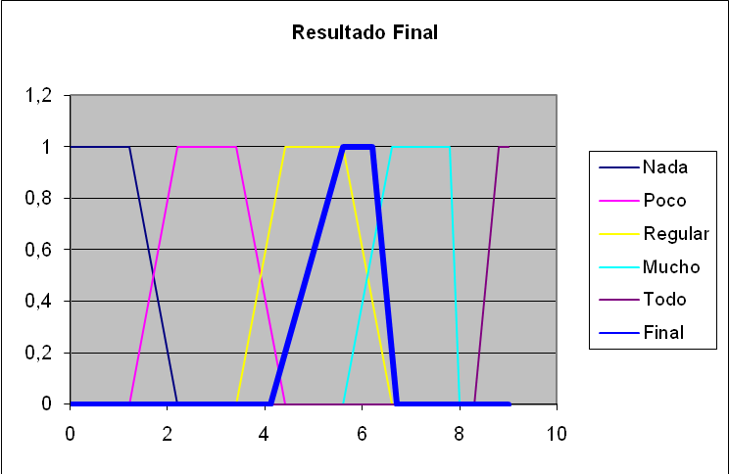

  - Diccionario de Datos

Liftado
El golpe liftado o top spin (literalmente en inglés "efecto desde arriba"), es un tipo de impacto a la pelota, por la cual la misma es "cepillada" desde abajo, "envolviendo" la misma con un giro de la muñeca, imponiéndole un efecto de rotación hacia adelante, que hace que cuando la pelota bote, salga despedida hacia arriba y hacia adelante, enviando al jugador contrario hacia atrás.

Cortado
El cortado (slide en inglés "deslizar"), es el efecto inverso al liftado, ya que la pelota adquiere una rotación hacia atrás que la lleva a "deslizarse" al rebotar, obligando al contrario a tener que impactarla más bajo.

Plano
El golpe plano es aquel que se realiza sin imprimirle ningún efecto a la pelota. En general es muy efectivo cuando se realiza desde una altura mayor a la red, de arriba hacia abajo.

Primer Saque
El saque es el golpe más importante del tenis, ya que es el que va a dar comienzo al punto y su correcta aplicación puede permitir al sacador quedar en una posición de ventaja tras la devolución o bien lograr un saque ganador o ace: punto ganado sin que el rival impacte la pelota, o que tras el impacto la pelota no pase la red o se vaya fuera de los límites de los flejes (en cuyo caso no se denomina ace, sino punto de saque). Al tener buen saque un tenista aprende a acabar mejor los golpes efectuados sin que la bola toque suelo y pudiendo dificultarle al contrincante marcarle un punto después de que le hagan una cortada.

Superficie Rápida
La carpeta (cemento) es la superficie más rápida actualmente en el tenis, le siguen el pasto y por último la grava (polvo de ladrillo) las cuales la diferencia es la velocidad en el rebote de la pelota contra la superficie y la posibilidad de los jugadores de deslizarse sobre ella.

Dirección de saque
Se puede situar el sacador en la izquierda, centro , derecha de la primer mitad de la cancha y orientar su saque a la izquierda, centro, derecha de la mitad opuesta de la cancha donde se encuentra el jugador receptor.
  - Emparrillado

4.4.1 Parrilla

Parrilla I
 | cortado | plano | liftado
primer saque | 3 | 4 | 3 | segundo saque
potencia máx | 4 | 5 | 2 | potencia mínima
superficie rápida | 3 | 4 | 3 | superficie lenta
altura sacador alta | 4 | 3 | 4 | altura sacador baja
sacador diestro | 4 | 4 | 4 | sacador zurdo
altura receptor alta | 3 | 4 | 3 | altura receptor baja
receptor diestro | 3 | 4 | 2 | receptor zurdo
dirección derecha | 2 | 3 | 4 | dirección izquierda
    - Matriz de distancia entre elementos

Matriz de distancia de elementos
 | cortado | plano | liftado
cortado | # | 7 | 5
plano | # | # | 10
liftado | # | # | #

    - Matriz de elementos

Matriz de elementos
 | cortado,plano | liftado
cortado,plano | # | 5
liftado | # | #

Distancia cortado – plano = 7
    - Matriz de elementos opuestos

Matriz de opuestos
 | cortado | plano | liftado
segundo saque | 3 | 2 | 3 | primer saque
potencia mínima | 2 | 1 | 4 | potencia máx
superficie lenta | 3 | 2 | 3 | superficie rápida
altura sacador baja | 2 | 3 | 2 | altura sacador alta
sacador zurdo | 2 | 2 | 2 | sacador diestro
altura receptor baja | 3 | 2 | 3 | altura receptor alta
receptor zurdo | 3 | 2 | 4 | receptor diestro
dirección izquierda | 4 | 3 | 2 | dirección derecha

4.5 Interpretación de resultados

4.5.1 Análisis de elementos

10

7
5

C P L

Leyenda: en rojo el árbol de elementos, en distintos colores la clasificación de elementos

4.5.2 Análisis de características

3

2

1

(S AR S’) (SZ RZ) AS (P D)

Leyenda: en rojo el árbol de características.
S: saque.
AR: altura receptor.
S’: superficie.
SZ: sacador zurdo.
RZ: receptor zurdo.
AS: altura sacador.
P: potencia.
D: dirección
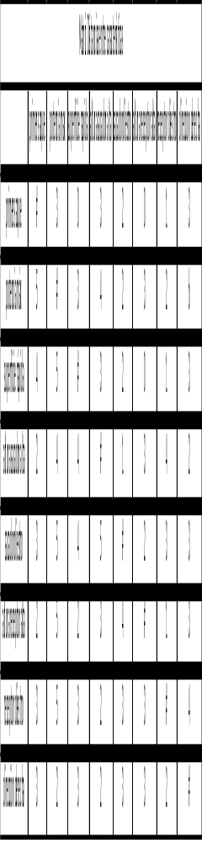
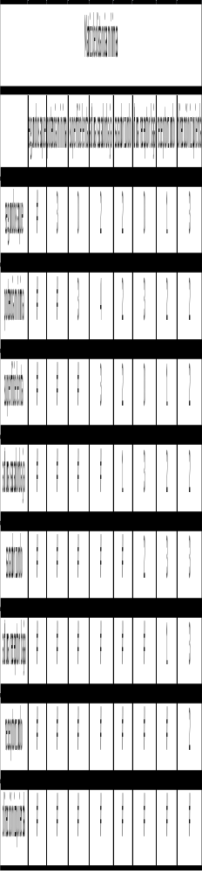

4.6 Conceptualización
4.6.1 Conocimientos Fácticos

4.6.1.1 Tabla Concepto-Atributo-Valor (TCAV)

Concepto | Atributo | Valor
Golpe | Nombre | {liftado, cortado, plano efecto lateral, efecto retroceso, globo}
Golpe | Tipo de Golpe | {corto, largo, con efecto, sin efecto, alto, razante}
Golpe | Potencia | {alta, media, mínima}
Golpe | Uso de manos | {una, dos}
Golpe | Dirección | {izquierda, centro, derecha}
Empuñadura | Nombre | {Este, Oeste, Continental, Australiana}
Empuñadura | Golpe que contrarresta | {liftado - cortado, globo, todos , con efectos}
Saque | Nombre | conjunto de caracteres
Saque | Orientación | {izquierda, centro, derecha}
Saque | Empuñadura | {Este, Oeste, Continental, Australiana}
Saque | Potencia | {alta, media, mínima}
Saque | Tipo de Golpe | {liftado, cortado, plano efecto lateral, efecto retroceso}
Superficie | Nombre | conjunto de caracteres
Superficie | composición | {Césped, arcilla, dura, sintética}
Superficie | Humedad | {alta, media, baja}
Superficie | Tipo | {Indoor, Outdoor}

4.6.1.2 Mapa de Relaciones

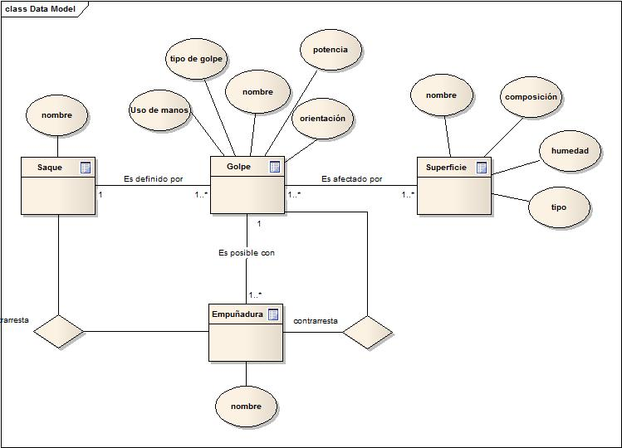

4.6.2 Conocimiento Estratégico y Táctico

4.6.2.1 Árbol Estratégico
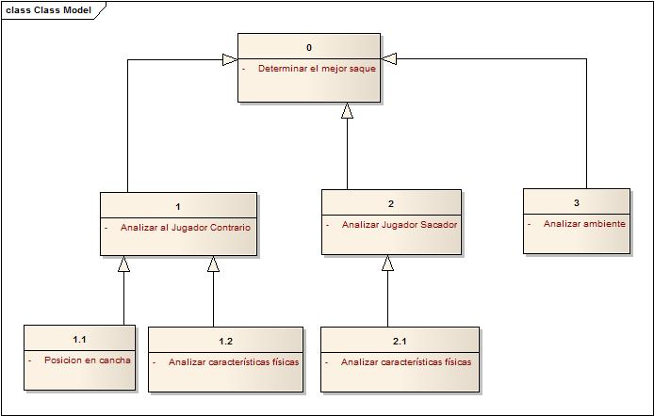

4.6.2.2 Descripción de Estrategias

Nombre de la estrategia | 0) Determinar el mejor saque
Objetivo | Es el objetivo de sistema experto, que es determinar el mejor saque a realizar según las condiciones de los jugadores y el tipo de superficie donde se juega.
Procedimiento | En base a los datos e información provista por las estrategias 1, 2, 3 se determina el mejor saque a realizar por el jugador para ganar el punto.
Entrada | Posición física del jugador receptor.
Entrada | Características del jugador receptor.
Entrada | Características del jugador sacador.
Entrada | Condiciones ambientales y de características de la cancha.
Salida | Tipo, potencia, efecto y dirección del saque a realizar y la mejor empuñadura para realizarlo.
Nombre de la estrategia | 1) Analizar Jugador Contrario
Objetivo | Identificar las características físicas del oponente, altura, si es zurdo o diestro y su posición actual en la cancha al esperar el saque.
Procedimiento | En base a los datos aportados, se procede a ponderar los datos para tener en cuenta el tipo de golpe a realizar al sacar.
Entrada
Salida | Potencia, dirección del saque y si es con o sin efecto.
Nombre de la estrategia | 1.1) Posición en Cancha
Objetivo | Identificar la posición relativa del jugador receptor en la cancha
Procedimiento | Desde la posición de saque elegida, se indicará si el jugador receptor está a izquierda, derecha, o en el centro de la sección de recepción de la cancha. También se indicará si está muy adelante o muy por detrás de la línea delimitadora de la cancha.
Entrada | Posición relativa X.
Entrada | Posición relativa Y.
Salida | Potencia, Dirección del saque.
Nombre de la estrategia | 1.2) Analizar características físicas
Objetivo | Identificar las características físicas del jugador receptor, su altura, contextura física y si es un jugador tipo zurdo o diestro.
Procedimiento | En base a los datos aportados, se procede a ponderar los datos para tener en cuenta el tipo de golpe a realizar al sacar.
Entrada | Altura del jugador oponente.
Entrada | Tipo de jugador.
Entrada | Contextura Física.
Salida | Saque con o sin efecto.
Nombre de la estrategia | 2) Analizar jugador sacador
Objetivo | Identificar las características físicas del sacador, altura, si es zurdo o diestro y su posición actual en la cancha al esperar el saque.
Procedimiento | En base a los datos aportados, se procede a ponderar los datos para tener en cuenta el tipo de golpe a realizar al sacar.
Entrada
Salida | Saque con o sin efecto.
Nombre de la estrategia | 2.1) Analizar características físicas
Objetivo | Identificar las características físicas del jugador sacador, su altura, contextura física y si es un jugador tipo zurdo o diestro.
Procedimiento | En base a los datos aportados, se procede a ponderar los datos para tener en cuenta el tipo de golpe a realizar al sacar.
Entrada | Altura del jugador sacador.
Entrada | Tipo de jugador.
Salida | Saque con o sin efecto.
Nombre de la estrategia | 3) Analizar ambiente
Objetivo | Obtener las características de la cancha, que tipo de superficie es y que saque es el que conviene realizar en esta.
Procedimiento | Se ingresa el tipo de superficie de juego y su composición. Se obtiene por ponderación la potencia y si el saque posee efecto o no.
Entrada | Tipo de superficie de juego.
Entrada | Composición de la superficie de juego.
Salida | Potencia y si es saque con o sin efecto.

4.6.2.3 Fórmulas

Potencia de saque =

Efecto de saque =

Dirección de saque=

Empuñadura de saque=

Donde son constantes de proporción indicadas por el experto.

4.6.2.4 Seudoreglas

1- Nombre de la regla | Superficie rápida, saque potente.
Palabras del experto | Si la superficie es rápida, es mejor probar un saque muy potente ya que la pelota picará poco y es más difícil de responder a ese saque.
Formulación externa de la regla | SI:
Formulación externa de la regla | superficie = Césped
Formulación externa de la regla | superficie = Dura
Formulación externa de la regla | superficie = sintética rápida
Formulación externa de la regla | superficie = sintética muy rápida
Formulación externa de la regla | ENTONCES:
Formulación externa de la regla | potencia saque = alta
2- Nombre de la regla | Posición del jugador receptor en el centro entonces saque con efecto a un extremo.
Palabras del experto | Si el receptor se para en el centro de su sector para recibir es mejor intentar un saque con mucho efecto y con potencia media pero muy bien direccionado a un lado.
Formulación externa de la regla | SI:
Formulación externa de la regla | posición receptor x= centro
Formulación externa de la regla | ENTONCES:
Formulación externa de la regla | dirección = izquierda
Formulación externa de la regla | tipo de golpe =corto con efecto y rasante
Formulación externa de la regla | potencia saque = media
3 - Nombre de la regla | Posición del jugador muy por detrás de la línea de fin de la cancha saque corto y con efecto opuesto al uso de sus manos.
Palabras del experto | Si el receptor se para muy por detrás de la línea de recepción, es mejor sacarle a su lado opuesto para complicar su recepción y con un saque corto para que tenga que ir a buscarlo.
Formulación externa de la regla | SI:
Formulación externa de la regla | posición receptor y = lejos
Formulación externa de la regla | ENTONCES:
Formulación externa de la regla | dirección = opuesta al tipo de jugador
Formulación externa de la regla | Tipo de golpe =corto con efecto.
4 - Nombre de la regla | Superficie lenta, mucho efecto en el saque.
Palabras del experto | si la superficie es lenta, es mejor sacar con efecto para pelotear el punto ya que al picar la pelota pierde mucha de su velocidad.
Formulación externa de la regla | SI:
Formulación externa de la regla | Superficie = Arcilla.
Formulación externa de la regla | Superficie = Sintética semi-rápida.
Formulación externa de la regla | ENTONCES:
Formulación externa de la regla | potencia saque = media
5 - Nombre de la regla | Jugador Alto, saque rasante y potente.
Palabras del experto | Un jugador alto tiene la tendencia a no agacharse para hacer una buena recepción de la pelota, es por eso que un saque rasante y potente lo pondrá incómodo.
Formulación externa de la regla | SI:
Formulación externa de la regla | altura jugador receptor = alta
Formulación externa de la regla | ENTONCES:
Formulación externa de la regla | tipo de golpe = con efecto - rasante
Formulación externa de la regla | potencia saque = alta
6 - Nombre de la regla | Jugador Zurdo saque al centro.
Palabras del experto | Los jugadores zurdos tienen la tendencia de tener un muy buen revés, por ende cubren con el drive y con el revés ambos puntos de saque, es mejor sacarles al centro para que les obligue a moverse.
Formulación externa de la regla | SI:
Formulación externa de la regla | tipo jugador receptor = zurdo
Formulación externa de la regla | ENTONCES:
Formulación externa de la regla | dirección de saque = centro
7 - Nombre de la regla | Jugador Diestro saque al lado izquierdo
Palabras del experto | Los jugadores diestros tienden no suelen tener un revés muy bueno, es por ello que en el saque es mejor intentar orientarlo al lado izquierdo así se los obliga a contestar con el revés.
Formulación externa de la regla | SI:
Formulación externa de la regla | Tipo jugador receptor = diestro.
Formulación externa de la regla | ENTONCES:
Formulación externa de la regla | Dirección de saque = derecha.
8 - Nombre de la regla | Empuñadura continental es la mejor para saque con efecto.
Palabras del experto | La empuñadura continental por dejar un dedo en el extremo (como un gatillo) proporciona mejor control para realizar efectos en el saque.
Formulación externa de la regla | SI:
Formulación externa de la regla | empuñadura de saque = continental
Formulación externa de la regla | ENTONCES:
Formulación externa de la regla | Potencia de saque = media.
Formulación externa de la regla | Tipo de saque = con efecto.
9 - Nombre de la regla | Empuñadura este es la mejor para saque plano.
Palabras del experto | La empuñadura este por ser la más natural al tomar la raqueta es la que permite dar una mayor potencia al saque ya que esta da una mejor biomecánica al movimiento.
Formulación externa de la regla | SI:
Formulación externa de la regla | empuñadura de saque = este
Formulación externa de la regla | ENTONCES:
Formulación externa de la regla | Potencia de saque = alta.
Formulación externa de la regla | Tipo de saque = sin efecto.
10 - Nombre de la regla | Si el sacador es zurdo prevalecerá la dirección del saque izquierda.
Palabras del experto | El jugador naturalmente tiende a orientar su saque en la dirección de proyección de su brazo.
Formulación externa de la regla | SI:
Formulación externa de la regla | jugador sacador = zurdo
Formulación externa de la regla | ENTONCES:
Formulación externa de la regla | dirección del saque = izquierda
11 - Nombre de la regla | Si el sacador es diestro prevalecerá la dirección del saque derecha.
Palabras del experto | El jugador naturalmente tiende a orientar su saque en la dirección de proyección de su brazo.
Formulación externa de la regla | SI:
Formulación externa de la regla | jugador sacador = diestro
Formulación externa de la regla | ENTONCES:
Formulación externa de la regla | dirección del saque = derecha
12 - Nombre de la regla | Saque con efecto siempre debe ser orientado a un extremo.
Palabras del experto | Al sacar con efecto, se debe también direccionar el saque a uno de los extremos de la cancha así aprovechamos mejor el efecto y complicamos al rival.
Formulación externa de la regla | SI:
Formulación externa de la regla | tipo de saque = con efecto
Formulación externa de la regla | ENTONCES:
Formulación externa de la regla | Dirección del saque != centro.
13 - Nombre de la regla | Sacador alto, saque potente.
Palabras del experto | Un jugador de estatura alta, debe aprovechar su ventaja mecánica en la longitud del brazo y realizar saques muy potentes.
Formulación externa de la regla | SI:
Formulación externa de la regla | altura sacador = alta
Formulación externa de la regla | ENTONCES:
Formulación externa de la regla | Potencia de saque = alta.
14 - Nombre de la regla | Jugador de estatura baja debe realizar saques largos.
Palabras del experto | El jugador sacador de estatura baja, debe realizar saques largos ya que oponente así contestará el saque de manera menos efectiva dándole tiempo a posicionarse en la posición central de la cancha para recibir la contestación y darle el mayor efecto posible a pelota.
Formulación externa de la regla | SI:
Formulación externa de la regla | altura sacador = baja
Formulación externa de la regla | ENTONCES:
Formulación externa de la regla | tipo de saque = con efecto
Formulación externa de la regla | Potencia de saque = media.

4.6.3 Modelo Dinámico

4.6.3.1 Mapa de Conocimientos

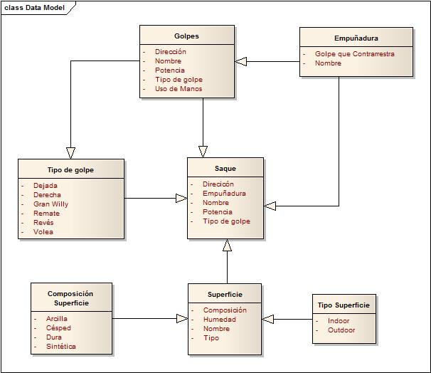

4.6.3.2 Árbol Jerárquico

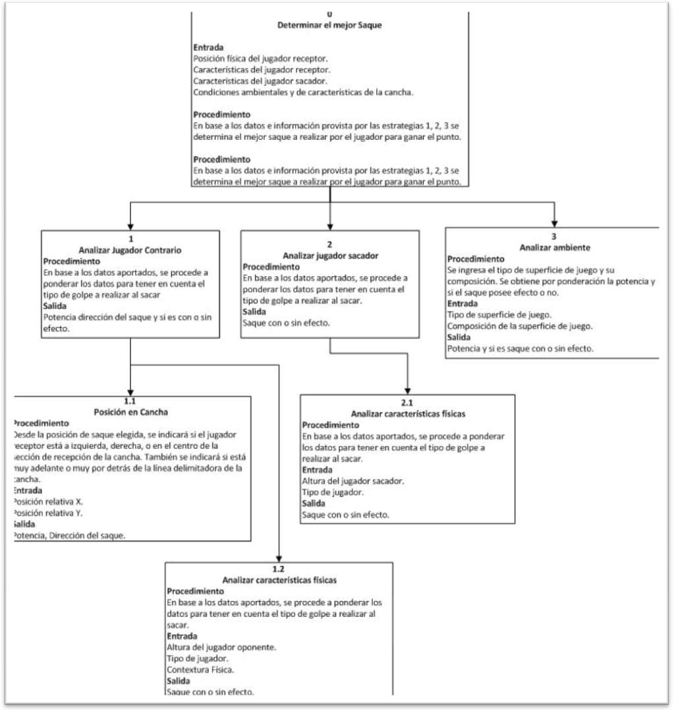

4.7 Formalización
4.7.1 Marcos

MC Golpe | Mod./ Cardi. | Multiv. | Prop Gral | Valores permitidos | Val. Omisión
Nombre | 1/1 | No | Si | liftado, cortado, plano efecto lateral, efecto retroceso, globo | plano
Tipo de golpe | 1/N | Si | Si | corto, largo, con efecto, Sin efecto, alto, rasante | rasante
Potencia | 1/N | No | Si | alta, media, mínima | alta
Uso de manos | 1..2 | Si | Si | una, dos | una
Dirección | 1/N | No | Si | izquierda, centro, derecha | -
MC Empuñadura | Mod./ Cardi. | Multiv. | Prop Gral | Valores permitidos | Val. Omisión
Nombre | 1/1 | No | Si | Este, Oeste, Continental, Australiana | Continental
Golpe que contrarresta | 1/N | Si | Si | liftado - cortado, globo, todos , con efectos | -
MC Saque | Mod./ Cardi. | Multiv. | Prop Gral | Valores permitidos | Val. Omisión
Nombre | 1/1 | No | Si | conjunto de caracteres | -
Orientación | 1/N | Si | Si | izquierda, centro, derecha | -
Empuñadura | 1/N | Si | Si | Este, Oeste, Continental, Australiana | Continental
Potencia | 1..3 | Si | Si | alta, media, mínima | alta
Tipo de golpe | 1/N | Si | Si | liftado, cortado, plano efecto lateral, efecto retroceso | plano
MC Superficie | Mod./ Cardi. | Multiv. | Prop Gral | Valores permitidos | Val. Omisión
Nombre | 1/1 | Si | Si | conjunto de caracteres | -
Composición | 1/1 | Si | Si | Césped, arcilla, dura, Sintética | -
Humedad | 1/1 | Si | Si | alta, media, baja | -
Tipo | 1/2 | Si | Si | Indoor, Outdoor | Outdoor

- Conclusión
La investigación previa y el presente trabajo han podido demostrar la utilidad y beneficios de contar con un analizador de estrategias de saque de tenis.
Tanto en el entrenamiento amateur como en el competitivo es fundamental analizar y corregir ciertos golpes y más aún los que son cruciales como el saque.

Si bien un jugador puede realizar correctamente un saque, puede ser que el movimiento biométrico que realice para hacerlo, no sea el más adecuado para su contextura física (sobre-esfuerzo muscular) o en otro caso, no de su máximo potencial por no aplicar correctamente la técnica.

El presente trabajo, planteó ser un consejero en la estrategia a seguir, tomando en cuenta las indicaciones del experto.

Es por ello que para el desarrollo del simulador, se tomaron en cuenta las condiciones generales del medio ambiente y los parámetros que se ajustan mas convenientemente al tipo general de usuario (un jugador novato o aficionado) para proporcionarle a la salida, la información que necesita, en tiempo, forma y de una manera en la cual pueda ser interpretada de forma ágil y certera.

El simulador muestra las condiciones de cómo debería verse su saque en una cancha ideal, se muestra también los parámetros necesarios para realizarlos y además se provee un video donde se visualiza la técnica utilizada por un profesional.

El desarrollo de las reglas a seguir por el motor de inferencias, toman en cuenta las condiciones de uso antes marcadas.
En el desarrollo de cada regla se fue acotando y explicando cada situación al experto para tener una simulación que pueda ser interpretada y manipulada de manera correcta por un usuario totalmente ajeno a un sistema computacional.
Muchas de las reglas debieron ser refinadas más de una vez ya que era preciso que para su uso se ingresara información muy certera, que sería imposible de proveer por un tipo de usuario promedio al cual se orienta el presente.

No todas las reglas se basan en los parámetros ingresados, algunas son ejecutadas para refinar la selección de los parámetros que hizo el usuario y otras son ejecutadas para obtener los datos necesarios para presentar en el simulador.
Se hicieron supuestos, basados en el conocimiento del experto, de las situaciones más comunes en el desarrollo de un juego de tenis y estos fueron tomados para dar las posibles elecciones a los parámetros del simulador y proveer un uso más ágil.

6 Futuras líneas de investigación

Referencias

- Albornoz, Javier. Trabajo de Biomecánica. Universidad nacional Andrés Bello. 2006.

- Gómez. Zissu . Evaluación biomecánica del saque de tenis de campo ejecutado por atletas participantes en el torneo internacional future. Dirección de alta competencia medicina y ciencia aplicada.

- Ochoa, Jesus. Entrenamiento de las capacidades fisicas en el tenis de campo. Universidad de Antioquia. 2004.

- Noffal, Guillermo. ¿De Donde Proviene el Saque de Alta Velocidad en el Tenis?. http://www.sobreentrenamiento.com/publiCE/Articulo.asp?ida=474&tp=s. California State University. 2005.

- Crespo, Miguel. Biomecánica del tenis: Conceptos y Aplicaciones. International Tennis Federation. 2007.

- Blandon, Alberto. Tenis de campo, Estrategia, técnica y tactica. Universidad de Antioquia. 2003.

- Crespo, Miguel. La estrategia y la táctica en el tenis de iniciación. International Tennis Federation. 2008.

- Ruiz Llamas, Suarez Cabrera. Influencia del tipo de raqueta utilizada en la potencia y presicion del saque de tenis.1996.

- Đurović, Nikša; Lozovina, Vinko; Mrduljaš, Duje. NEW BIOMECHANICAL MODEL FOR TENNIS SERVE. 2008.

- Gordon, Brian; Dapena, Jesús. ANGULAR MOMENTUM TRANSFER DURING A POWER TENNIS SERVE. 2004.

- Ohya, Hiroshi; Saito, Hideo. Tracking Racket Face in Tennis Serve Motion Using High-Speed Multiple Cameras. 2004.

- Wiles, Joel. Mixed Strategy Equilibrium in Tennis Serves. 2006.

